1. 实验目的
   1. 使用EWB软件模拟编码器以三位二进制普通编码器，选用74LS148编码器，完成仿真调试。
   2. 编码器的工作原理是把输入的每一个高、低电平信号编成一个对应的二进制代码。
2. 实验内容
3. 使用EWB选取编码器以及其他元件；
4. 完成电路连接，调试以及电路分析；

实验步骤和实验结果

1. 选取元器件：VCC直流电源 开关9个 指示器13个 74LS148编码器一个

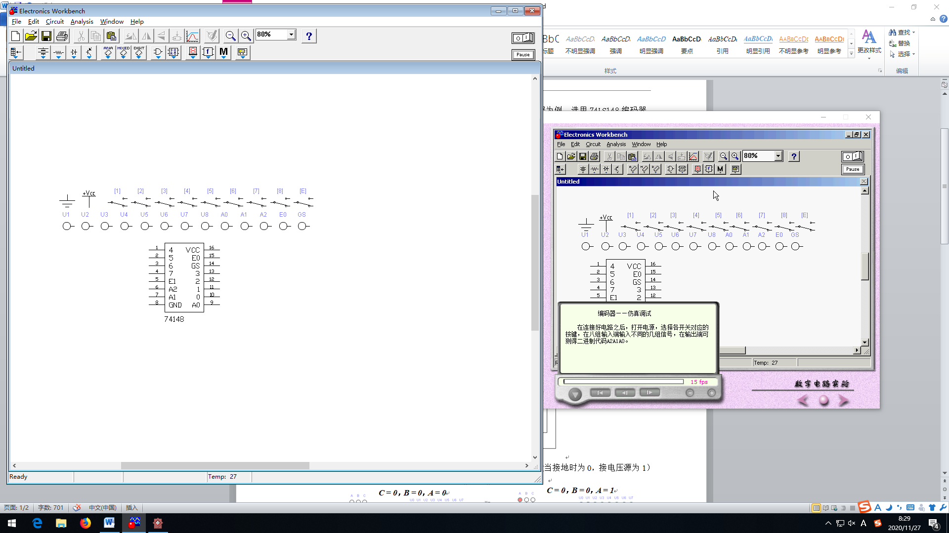

1. 连接电路：

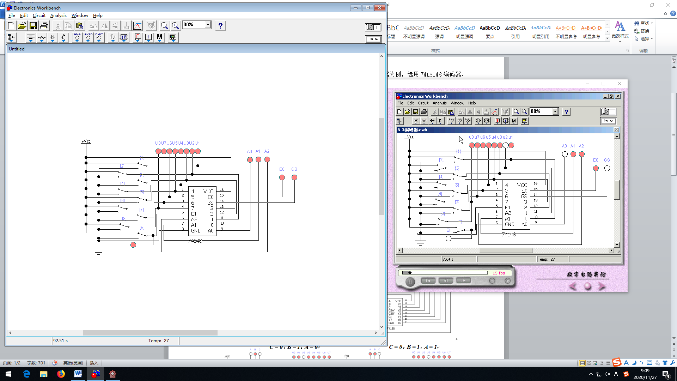

1. 调试：

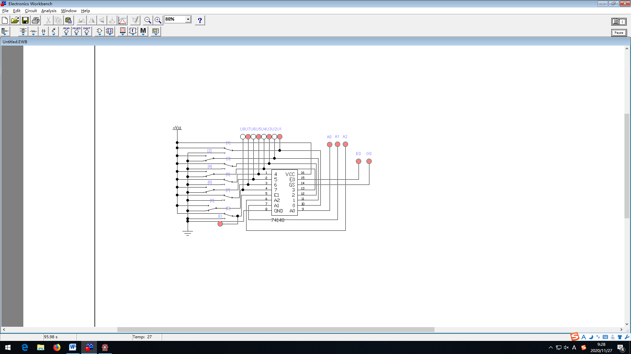

开关1接地

开关2接地

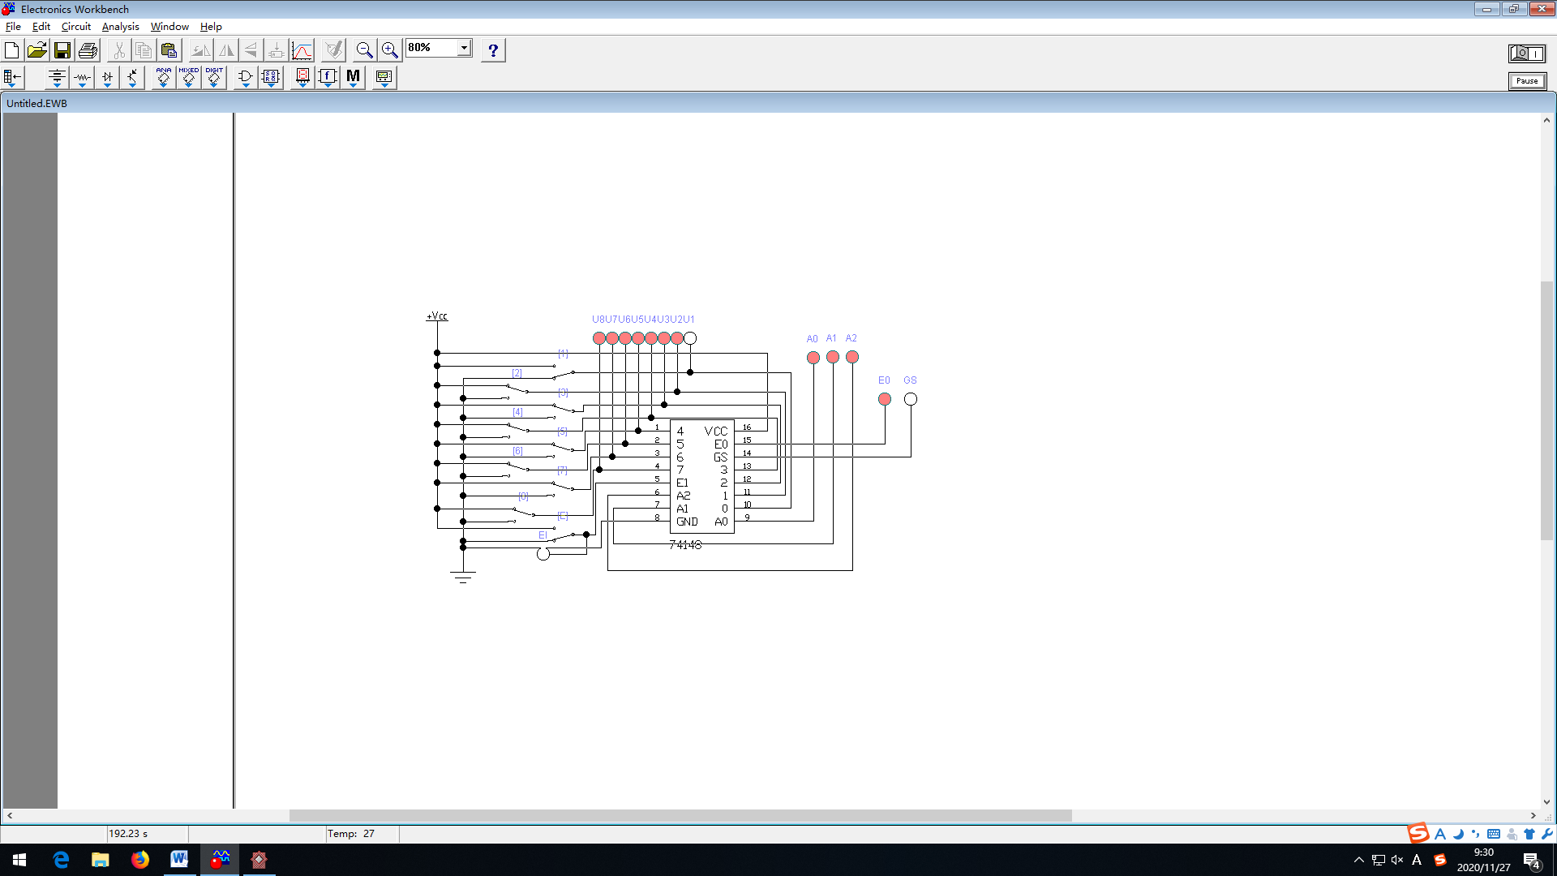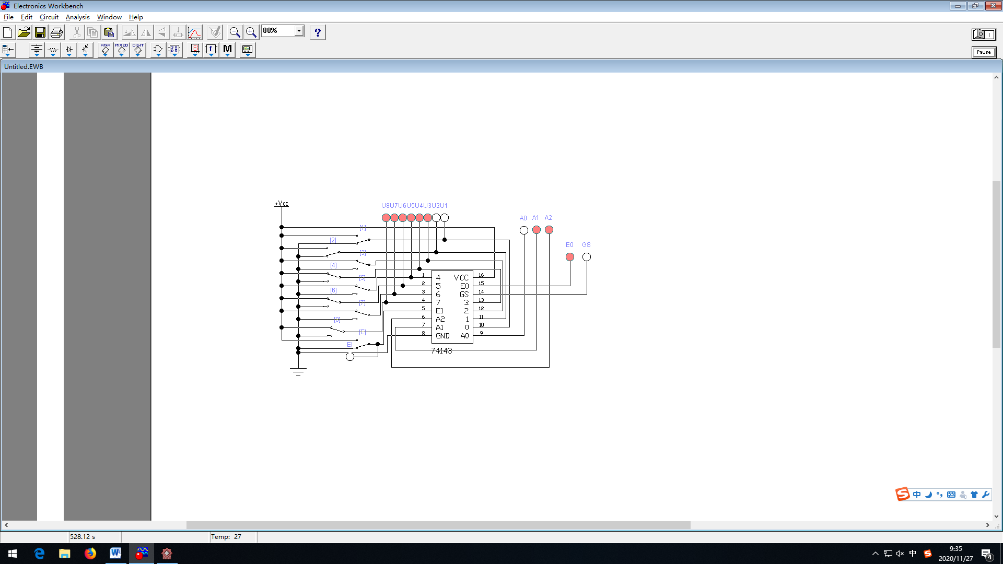

开关4接地

开关3接地时

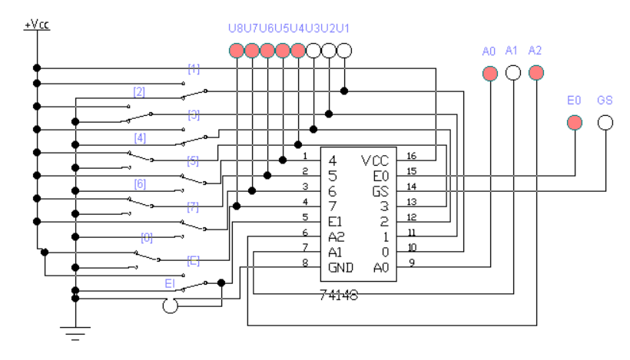 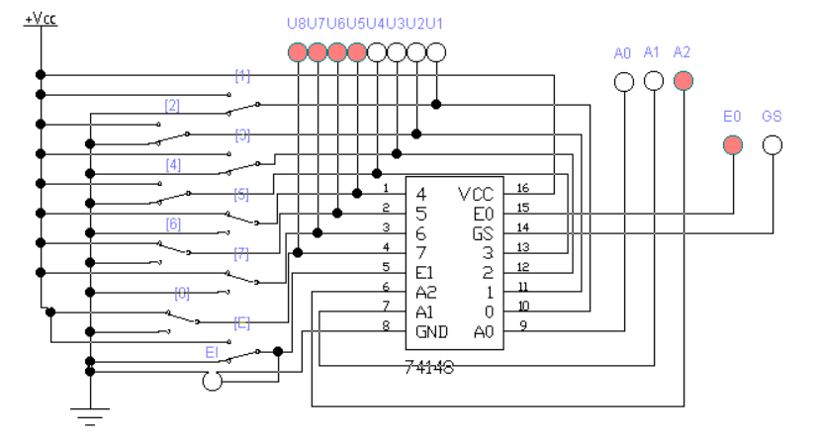

分析与讨论

1. 当EI为低电平时，电路能正常进行编码工作，当EI为高电平时，编码不工作。
2. 试验结果表明，输入元器件开关或者是输出元器件灯泡都是低电平有效；电路只对其中优先级最高的进行编码。所以74LS148编码器属于优先编码器。
3. 根据输入和输出对应关系得到A2=U4+U5+U6+U7, A1=U2+U3+U6+U7

A0=U1+U3+U5+U7